day03

第一集 自定义属性 1
第二集 手机防盗按钮功能的实现 4
第三集 手机防盗界面的实现 11
第一集 自定义属性

在昨天的SetActivity中，通过自定义控件中定义的setTitle等方法为控件设置属性。现在有新的需求：打开SetActivity对应的界面布局文件activity_setting，可以看到调用自定义组合控件的部分：
<com.example.mobilesafetest.ui.SettingView
android:id="@+id/setting_relativeLayout"
android:layout_width="fill_parent"
android:layout_height="wrap_content" >
</com.example.mobilesafetest.ui.SettingView>

现在要在上面这段代码中仿照TextView的属性android:text="xxx"一样设置setTitle()方法的功能，比如itheima:title=”xxx”，该如何实现？

可以参考一下系统是怎么定义android:text="xxx"的，然后仿照着操作即可。
打开D:\SDK\sdk\platforms\android-18\data\res\values\attrs.xml，查找TextView---->
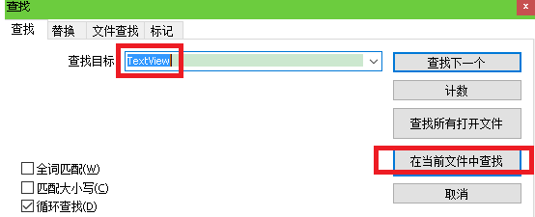
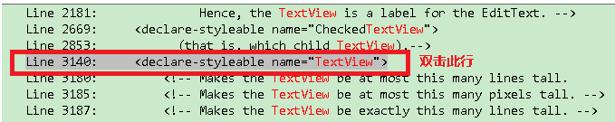

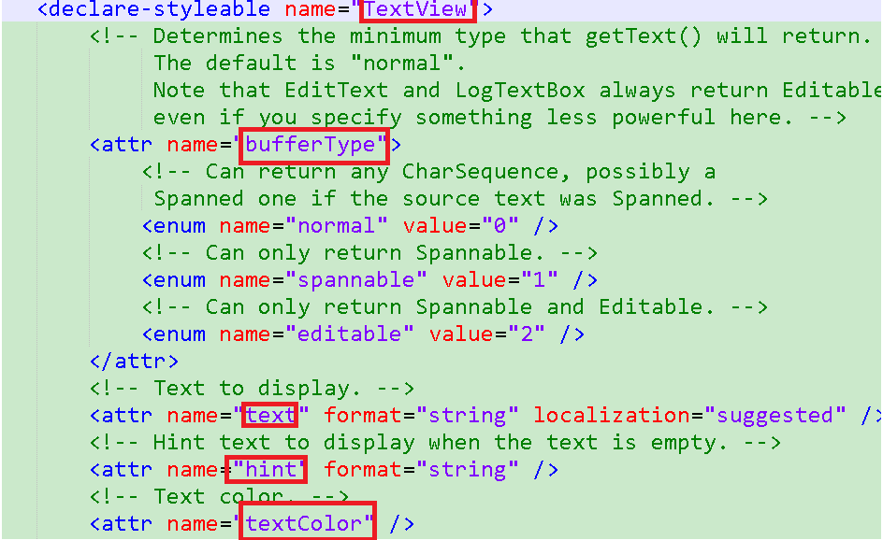
可以见到TextView下面有bufferType，text，hint，textColor等属性。

所以可见系统是在values目录下的attrs.xml中定义控件的属性的，所以我们也可以这样做。

在项目的values中新建attrs.xml，内容如下：
<?xml version="1.0" encoding="utf-8"?>
<resources>

<declare-styleable name="com.itheima.mobliesafe75.ui.SettingView">
//自定义控件的全类名

<attr name="title" format="string" />
//name:属性的名称,format:类型

<attr name="des_on" format="string" />
<attr name="des_off" format="string" />

//checkBox是手动进行设置的，所以这里没办法进行配置，就不管了。
</declare-styleable>
</resources>

在自定义控件的调用的地方就可以如下：
<com.itheima.mobliesafe75.ui.SettingView
android:id="@+id/sv_setting_update"
android:layout_width="match_parent"
android:layout_height="wrap_content"
itheima:title="提示更新"
itheima:des_on="打开提示更新"
itheima:des_off="关闭提示更新"
></com.itheima.mobliesafe75.ui.SettingView>

并把所在的界面布局文件的名称空间仿照着如下修改：
系统自带：xmlns:android="http://schemas.android.com/apk/res/android"
自己定义：xmlns:itheima="http://schemas.android.com/apk/res/com.itheima.mobliesafe75"
(前面红色部分代表后面蓝色部分)

这样设置好后，就相当于设置了上面的itheima:title=”xxx”中的itheima。

如上配置后，还需要在自定义控件的代码SettingView中进行如下操作：

// 在布局文件中使用的时候调用
// AttributeSet:保存有控件的所有属性
public SettingView(Context context, AttributeSet attrs)
{
super(context, attrs);

init();

// 通过命名空间和属性的名称获取属性的值
// namespace : 命名空间
// name : 属性名称
String title =
attrs.getAttributeValue("http://schemas.android.com/apk/res/com.itheima.mobliesafe75", "title");
String des_on =
attrs.getAttributeValue("http://schemas.android.com/apk/res/com.itheima.mobliesafe75", "des_on");
String des_off =
attrs.getAttributeValue("http://schemas.android.com/apk/res/com.itheima.mobliesafe75", "des_off");

// 给自定义组合控件的控件设置相应的值
// 初始化控件的值
tv_setting_title.setText(title);
if (isChecked())
{
tv_setting_des.setText(des_on);

} else
{
tv_setting_des.setText(des_off);
}

}

SettingView的另外一个地方也需要设置：
/**
* 设置checkbox状态
*/
public void setChecked(boolean isChecked)
{
// 设置checkbox的状态
cb_setting_update.setChecked(isChecked);

// 其实就是把SettingActivity中的sv_setting_update.setDes("打开提示更新");
//封装到了setChecked方法中
if (isChecked())
{
tv_setting_des.setText(des_on);
} else
{
tv_setting_des.setText(des_off);
}
}

这样设置好后，在SettingActivity中的setTitle()和setDes()方法对应的操作就可以注释掉了。这样的效果和用界面布局文件实现的效果是一样的。不过这里是在为后面的自定义控件做铺垫，也要好好掌握。

第二集 手机防盗按钮功能的实现



手机防盗功能是有密码锁定的，不是任何人都能打开的。

HomeActivity中设置手机防盗功能的点击事件：
case 0://手机防盗
/跳转到手机防盗模块
//判断用户如果是第一次点击的话设置密码,设置成功再次点击输入密码,密码正确才能进入//手机防盗模块
//判断用户是否设置过密码
if (TextUtils.isEmpty(sp.getString("password", ""))) {
//设置密码
showSetPassWordDialog();
}else{
//输入密码
showEnterPasswordDialog();
}
break;

设置密码对话框和输入密码对话框样式如下：
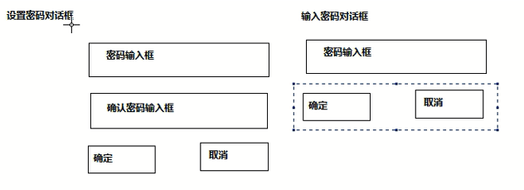

同样的HomeActivity中增加如下两个方法：
/**
* 设置密码对话框
*/
protected void showSetPassWordDialog()
{
AlertDialog.Builder builder = new Builder(this);

// 设置对话框不能在点击对话框之外消失
builder.setCancelable(false);

// 将布局文件转化成view对象
View view = View.inflate(getApplicationContext(), R.layout.dialog_setpassword, null);

//dialog_setpassword如下：
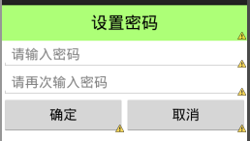

final EditText et_setpassword_password = (EditText)
view.findViewById(R.id.et_setpassword_password);
final EditText et_setpassword_confrim = (EditText)
view.findViewById(R.id.et_setpassword_confrim);
Button btn_ok = (Button) view.findViewById(R.id.btn_ok);
Button btn_cancle = (Button) view.findViewById(R.id.btn_cancle);

// 设置确定,取消按钮的点击事件
btn_ok.setOnClickListener(new OnClickListener()
{

@Override
public void onClick(View v)
{
// 设置密码
// 1.获取密码输入框输入的内容
String password = et_setpassword_password.getText().toString().trim();

// 2.判断密码是否为空
if (TextUtils.isEmpty(password))
{
//此方法可以判断以下两种情况：
// null :没有内存
// "":有内存地址但是没有内容
Toast.makeText(getApplicationContext(), "请输入密码", 0).show();
return;
}

// 3.获取确认密码
String confrim_password =
et_setpassword_confrim.getText().toString().trim();

// 4.判断两次密码是否一致
if (password.equals(confrim_password))
{
// 保存密码,sp
Editor edit = sp.edit();

edit.putString("password", MD5Util.passwordMD5(password));
//MD5Util工具类见后.如果直接把密码保存在sp文件中也是很危险 //的,所以需要进行加密操作再保存

edit.commit();

// 隐藏对话框
dialog.dismiss();

// 提醒用户
Toast.makeText(getApplicationContext(), "密码设置成功", 0).show();

} else
{
Toast.makeText(getApplicationContext(), "两次密码输入不一致", 0).show();
}
}
});

btn_cancle.setOnClickListener(new OnClickListener()
{

@Override
public void onClick(View v)
{
// 隐藏对话框
dialog.dismiss();
}
});

// builder.setView(view);

// 显示对话框
// builder.show();

//也可以如下：
dialog = builder.create();

// viewSpacingLeft : 距离对话框左内边框的距离
// viewSpacingTop : 距离对话框顶内边框的距离
// viewSpacingRight :距离对话框右内边框的距离
// viewSpacingBottom : 距离对话框底内边框的距离
dialog.setView(view, 0, 0, 0, 0);

dialog.show();

}

/**
* 输入密码对话框
*/

int count = 0;
protected void showEnterPasswordDialog()
{
// 第一步:复制布局
AlertDialog.Builder builder = new Builder(this);

// 设置对话框不能在点击对话框之外之外消失
builder.setCancelable(false);

// 将布局文件转化成view对象
View view = View.inflate(getApplicationContext(), R.layout.dialog_enterpassword, null);

//dialog_enterpassword如下：
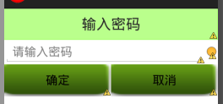

// 第三步:复制初始化控件及功能实现
//安卓中允许不同的布局文件中控件的id可以相同
final EditText et_setpassword_password = (EditText)
view.findViewById(R.id.et_setpassword_password);
Button btn_ok = (Button) view.findViewById(R.id.btn_ok);
Button btn_cancle = (Button) view.findViewById(R.id.btn_cancle);
ImageView iv_enterpassword_hide = (ImageView)
view.findViewById(R.id.iv_enterpassword_hide);

iv_enterpassword_hide.setOnClickListener(new OnClickListener()
{

@Override
public void onClick(View v)
{
// 隐藏显示密码
if (count % 2 == 0)
{
// 显示密码
et_setpassword_password.setInputType(0);

} else
{
// 隐藏密码
et_setpassword_password.setInputType(129);
// 代码设置输入框输入类型。数字是从系统源码中找到的
}

count++;
}
});

btn_ok.setOnClickListener(new OnClickListener()
{

@Override
public void onClick(View v)
{
// 判断密码输入是否正确
// 1.获取输入的密码
String password = et_setpassword_password.getText().toString().trim();

// 2.判断密码是否为空
if (TextUtils.isEmpty(password))
{
Toast.makeText(getApplicationContext(), "请输入密码", 0).show();

return;
}

// 3.获取保存的密码
String sp_password = sp.getString("password", "");

// 4.判断两个密码是否一致
if (MD5Util.passwordMD5(password).equals(sp_password))
{
// 跳转到到手机防盗界面
Intent intent = new Intent(HomeActivity.this, LostfindActivity.class);
startActivity(intent);

// 隐藏对话框
dialog.dismiss();

// 提醒用户
Toast.makeText(getApplicationContext(), "密码正确", 0).show();
} else
{
Toast.makeText(getApplicationContext(), "密码错误", 0).show();
}
}
});

btn_cancle.setOnClickListener(new OnClickListener()
{

@Override
public void onClick(View v)
{
// 隐藏对话框
dialog.dismiss();
}
});

// builder.setView(view);
// builder.show();

dialog2 = builder.create();
dialog2.setView(view, 0, 0, 0, 0);
dialog2.show();
}

MD5Util工具类：
public class MD5Util
{
// 银行卡 6位数字，将密码进行10-30次MD5加密：将上一次的结果再加密

public static String passwordMD5(String password)
{
StringBuilder sb = new StringBuilder();

try
{
// 1.获取数据摘要器
// arg0 : 加密的方式:MD5加密
MessageDigest md = MessageDigest.getInstance("MD5");

// 2.将一个byte数组进行加密,返回的是一个加密过的byte数组,二进制的哈希 //计算,md5加密的第一步
byte[] digest = md.digest(password.getBytes());

// 3.遍历byte数组
for (int i = 0; i < digest.length; i++)
{
// 4.MD5加密
// byte值 -128-127
int result = digest[i] & 0xff;
// MD5加密就是将byte值和int类型的255（即0xff）进行与运算，得到 //一个int类型的正整数

// 将得到int类型转化成16进制字符串
// String hexString = Integer.toHexString(result)+1;
// 不规则加密,又叫加盐。实际上现在MD5加密也是可以反向解密的了。
// 一般的加密这儿不加1，如下面这句，为了不能实现反向解密，所以我 们在这儿加1

String hexString = Integer.toHexString(result);

if (hexString.length() < 2)
{// 长度小于2，就在前面添加0
sb.append("0");
}

sb.append(hexString);
}

return sb.toString;

} catch (NoSuchAlgorithmException e)
{
// 找不到加密方式的异常
e.printStackTrace();
}

return null;
}
}

第三集 手机防盗界面的实现

在上面的密码输入正确以后，就要跳转到手机防盗界面。

/**
* 手机防盗界面
*/
public class LostfindActivity extends Activity
{
private SharedPreferences sp;

@Override
protected void onCreate(Bundle savedInstanceState)
{
super.onCreate(savedInstanceState);

sp = getSharedPreferences("config", MODE_PRIVATE);

// 分为两部分：
// 1.显示设置过的手机防盗功能,
// 2.设置手机防盗功能
// 判断用户是否是第一次进入手机防盗模块,是,跳转到设置向导界面,不是,跳转防 //盗功能显示界面

if (sp.getBoolean("first", true))
{
// 第一次进入,跳转到手机防盗设置向导界面
Intent intent = new Intent(this, SetUp1Activity.class);
startActivity(intent);

// 移出lostfindActivity
finish();

} else
{
// 手机防盗显示界面
setContentView(R.layout.activity_lostfind);
//此界面明天设置
}
}

}

SetUp1Activity如下：
/**
* 设置手机防盗功能设置向导的第一个界面
*
*/
public class SetUp1Activity extends SetUpBaseActivity
{//SetUpBaseActivity类见后

@Override
protected void onCreate(Bundle savedInstanceState)
{
super.onCreate(savedInstanceState);
setContentView(R.layout.activity_setup1);
//activity_setup1见后
}

@Override
public void next_activity()
{
// 跳转到第二个界面
Intent intent = new Intent(this, SetUp2Activity.class);
startActivity(intent);
//跳转到第二个设置向导界面

finish();
}

@Override
public void pre_activity()
{

}
}

其中activity_setup1如下：
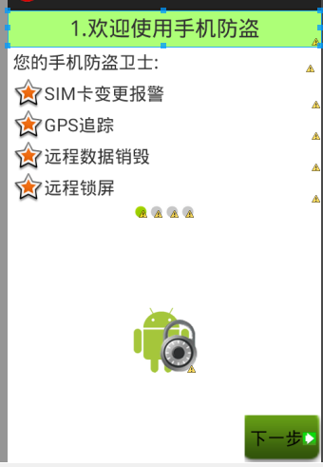
上图中，TextView有个属性：
android:drawableLeft="@android:drawable/star_big_on"
//在TextView文本的左边添加一个图片，这里选用系统自带的star_big_on图片
android:gravity="center_vertical"
//使图片和文字水平对齐

图片中间还有四个小圆点，在ImageView中设置如下：
android:src="@android:drawable/presence_online" //绿色小圆点
@android:drawable/presence_invisible //灰色小圆点

右下角的按钮使用的是状态选择器。状态选择器就是根据按钮不同的状态设置不同的图片给按钮。
在drawable目录下新建button.xml文件：
<?xml version="1.0" encoding="utf-8"?>
<selector xmlns:android="http://schemas.android.com/apk/res/android">

<item android:state_pressed="true"//pressed :按下的时候显示图片
android:drawable="@drawable/function_greenbutton_pressed" />

<item android:drawable="@drawable/function_greenbutton_normal" />
//default :默认显示图片
//上面的这两张图片都是.9.png格式的图片。这种图片不会因为拉伸导致变形
</selector>

然后在布局文件中Buttton节点下，使用android:background=”@drawable/button”就能引入上述状态选择器，这样当点击或不点击时就会改变效果。

另外右下角的按钮右边还有一个小箭头，因为button是继承自TextView的，所以也可以使用android:drawableRight=”@drawable/next”属性来实现。
SetUpBaseActivity如下：
（这个地方十分重要，一定要能理解，后面的智慧北京项目还会遇到）
public abstract class SetUpBaseActivity extends Activity
{
// 按钮点击事件的操作
// 将每个界面中的上一步,下一步按钮点击事件方法,抽取到父类中
public void pre(View v)
{
pre_activity();
}

public void next(View v)
{
next_activity();
}

//让子类实现这个抽象方法,根据自己的特性去实现相应的操作
// 下一步的操作
public abstract void next_activity();

// 上一步的操作
public abstract void pre_activity();

// 在父类中直接对子类中的返回键进行统一的处理
// 监听手机物理按钮的点击事件
// keyCode : 物理按钮的标示
// event : 按键的处理事件
@Override
public boolean onKeyDown(int keyCode, KeyEvent event)
{
// 判断keycode是否是返回键的标示
if (keyCode == KeyEvent.KEYCODE_BACK)
{
// true:屏蔽按键的事件
// return true;

pre_activity();

}
return super.onKeyDown(keyCode, event);
}
//在调用方法的时候，先去父类中寻找方法，如果父类没有再去子类调用方法
//所以如果在这个父类中已经定义好了，就会执行这个父类中的方法
}

点击上面界面的下一步按钮，跳转到第二个设置向导界面：

/**
* 第二个设置向导界面
*
*/
public class SetUp2Activity extends SetUpBaseActivity
{//SetUpBaseActivity类见后

@Override
protected void onCreate(Bundle savedInstanceState)
{
super.onCreate(savedInstanceState);
setContentView(R.layout.activity_setup2);
// activity_setup2见后
}

@Override
public void next_activity()
{
// 跳转到第三个界面
Intent intent = new Intent(this, SetUp3Activity.class);
startActivity(intent);

finish();
}

@Override
public void pre_activity()
{
// 跳转到第一个界面
Intent intent = new Intent(this, SetUp1Activity.class);
startActivity(intent);

finish();
}
}

第二个设置向导界面的界面效果如下：
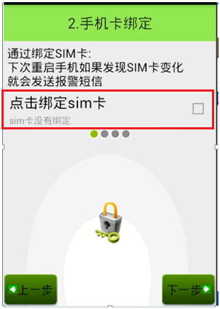
其中红框中的部分就是前面的设置中心那里的自定义控件：
<com.itheima.mobliesafe75.ui.SettingView
android:id="@+id/sv_setting_update"
android:layout_width="match_parent"
android:layout_height="wrap_content"
itheima:title="点击绑定SIM卡"
itheima:des_on="SIM卡已经绑定"
itheima:des_off="SIM卡没有绑定"
></com.itheima.mobliesafe75.ui.SettingView>

注意要加上itheima对应的名称空间：
xmlns:itheima="http://schemas.android.com/apk/res/com.itheima.mobliesafe75"

从上面可见，第一个界面和第二个界面都有类似下一步这样的按钮。后面两个界面也还有这样的按钮。所以现在把它们的代码向上抽取到样式文件style.xml中去。
下一步按钮的样式文件：
<style name="next">
<item name="android:layout_width">wrap_content</item>
<item name="android:layout_height">wrap_content</item>
<item name="android:text">下一步</item>
<item name="android:layout_alignParentRight">true</item>
<item name="android:layout_alignParentBottom">true</item>
<item name="android:background">@drawable/button</item>

<!--设置状态选择器 -->
<item name="android:drawableRight">@drawable/next</item>
<item name="android:padding">5dp</item>
<item name="android:onClick">next</item>
</style>

上一步按钮的样式文件：
<style name="pre">
<item name="android:layout_width">wrap_content</item>
<item name="android:layout_height">wrap_content</item>
<item name="android:text">上一步</item>
<item name="android:layout_alignParentBottom">true</item>
<item name="android:background">@drawable/button</item>
<item name="android:drawableLeft">@drawable/previous</item>
<item name="android:padding">5dp</item>
<item name="android:onClick">pre</item>
</style>

这样设置好后，在下一步和上一步对应的按钮：
<Button style="@style/next" />

<Button style="@style/pre" />

效果和以前一样。

下面来看第三个设置向导界面：
public class SetUp3Activity extends SetUpBaseActivity {

@Override
protected void onCreate(Bundle savedInstanceState) {
super.onCreate(savedInstanceState);
setContentView(R.layout.activity_setup3);
}

@Override
public void next_activity() {
// 跳转到第四个界面
Intent intent = new Intent(this, SetUp4Activity.class);
startActivity(intent);
finish();
}

@Override
public void pre_activity() {
// 跳转到第二个界面
Intent intent = new Intent(this, SetUp2Activity.class);
startActivity(intent);
finish();
}
}

本界面的界面布局文件如下：
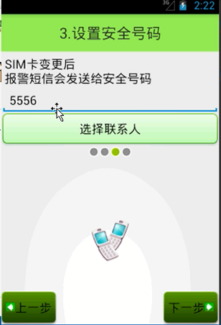
其中选择联系人也用状态选择器来实现：
<?xml version="1.0" encoding="utf-8"?>
<selector xmlns:android="http://schemas.android.com/apk/res/android">
<item android:state_pressed="true"
android:drawable="@drawable/btn_green_pressed" /> <!-- pressed :按下的时候显示图片-->
<item android:drawable="@drawable/btn_green_normal" /> <!-- default :默认显示图片-->
</selector>

在选择联系人按钮中增加如下属性：
android:background="@drawable/selector_contact_button"

上面还有一个问题，选择联系人按钮的背景图片是一张.9.png图片，在预览界面中，会被拉伸，但实际上在手机上或模拟器上是正常的。

来看第四个界面：
public class SetUp4Activity extends SetUpBaseActivity
{

@Override
protected void onCreate(Bundle savedInstanceState)
{
super.onCreate(savedInstanceState);
setContentView(R.layout.activity_setup4);
}

@Override
public void next_activity()
{
// 跳转到手机防盗页面
}

@Override
public void pre_activity()
{
// 跳转到第三个界面
Intent intent = new Intent(this, SetUp3Activity.class);
startActivity(intent);
finish();
}
}

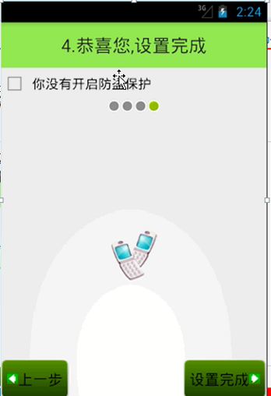
设置完成按钮界面布局文件如下：
<Button
style="@style/next"
android:text="设置完成"
//要想将样式文件中的属性的值覆盖,在控件中使用相同的属性,并设置值即可
android:drawableRight="@null"/>

